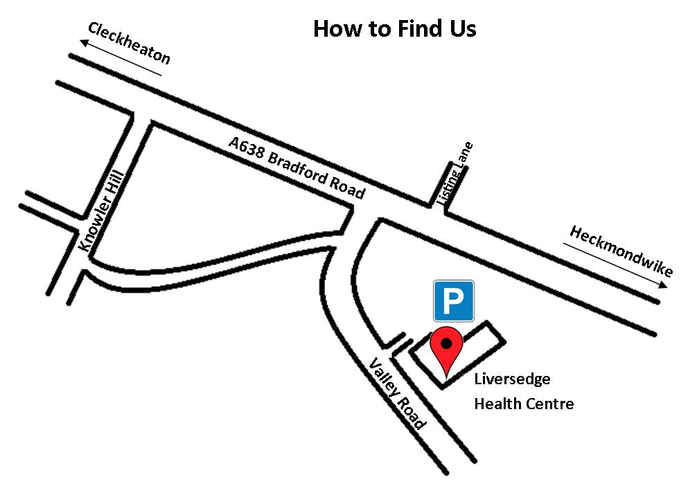

**Londis**

**Royal Oak**

**Shah’s Pharmacy**



**268**

**268**